Steigerklem
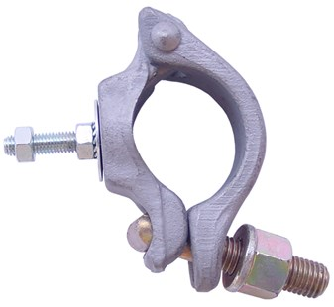
Steigerklem
voor Gladiator 36 en 72 Watt
Steigerklem voor het bevestigen van een Gladiator bouwlamp aan een horizontaal, vertikaal of diagonaal geplaatste steigerbuis 42 tot 51 mm. Technische gegevens:
Artikelnummer | 70.023
EAN code | 8713265025597
Merk | Eurolux
Toepassing | voor Gladiator 36 - 55 - 72 Watt
Steigerklem
voor halogeenarmaturen
300-1000W - met M8x30 bout
Steigerklem voor het bevestigen van een halogeen- of gasontladingsarmatuur aan een horizontaal, vertikaal of diagonaal geplaatste steigerbuis 42 tot 51 mm. Technische gegevens:
Artikelnummer | 70.024
EAN code | 8713265025641
Merk | Eurolux
Materiaal | gegoten aluminium
Diameter | voor 42-51 mm steigerbuis
Toepassing | voor halogeenarmaturen
Steigerklem
Hqit armatuur 1000 - 2000 W
bout M12 x 40
Steigerklem voor het bevestigen van een halogeen- of gasontladingsarmatuur aan een horizontaal, vertikaal of diagonaal geplaatste steigerbuis 42 tot 51 mm. Technische gegevens:
Artikelnummer | 70.025
EAN code | 8713265027027
Merk | Eurolux
Materiaal | gegoten aluminium
Diameter | voor 42-51 mm steigerbuis
Toepassing | voor HQI-T armaturen 1000 en 2000 Watt
Steigerklem
Hqit armaturen 70 - 400 W
2 sleuven M10 - 60 tot 110 mm
Steigerklem voor het bevestigen van een halogeen- of gasontladingsarmatuur aan een horizontaal, vertikaal of diagonaal geplaatste steigerbuis 42 tot 51 mm. Technische gegevens:
Artikelnummer | 70.025.01
EAN code | 8713265044307
Merk | Eurolux
Materiaal | gegoten aluminium
Diameter | voor 42-51 mm steigerbuis
Toepassing | voor HQI-T armaturen tot en met 400 Watt

